Рахматуллина Наиля Набиахметовна

Мастер производственного обучения

высшей категории

КГУ «Агротехнический колледж №7,

город Есиль, Есильский район»

управления образования

Акмолинской области

***«Создание электронных пособий, учебников***

***и их применение на уроках производственного обучения»***

Меняются целевые установки в обществе, соответственно происходят изменения в образовательной среде. Главным событием, связанным с системой образования Республики Казахстан, является целенаправленная работа по повышению профессионального развития педагога, повышению престижа профессии учителя*.*  В настоящее время впервые за долгие годы Педагог становится ключевой фигурой модернизации казахстанского образования. Сегодня становится все более очевидным тот факт, что никакие изменения в образовании невозможны без кардинальных изменений профессионального сознания учителя.

В настоящее время характер трудовой деятельности выражается в смене приоритетов. При этом специфика современного развития выдвигает на первый план понятие *обучение* (learning – обучение, осуществляемое самим человеком), подчеркивая тем самым роль и ответственность граждан за собственное развитие.

Залогом профессионального успеха уже не могутслужить полученные один раз в жизни знания.На первый план выходит способность людейориентироваться в огромном информационномполе, умение самостоятельно находить решенияи их успешно реализовывать, так как в современной педагогике происходит качественный скачок к эффективности обучения. Лавина научно-технической информации захлёстывает образование, проявляется тенденция формирования нового образа педагога - не просто специалиста своего дела, а преподавателя с новым типом мышления, т.е. людей инициативных, творческих, смелых в отношении принятия решений по различным вопросам, высокообразованных.

Учитывая новые ценности образования и методической работы в целом, мною были определены новые цели и разработана модель методической работы в колледже. Словосочетание «обучение в течение всей жизни» мною не воспринимается больше как лозунг, а становится синонимом непрерывного профессионального образования и обучения.

Это требует комплексного подхода к многогранной научно-методической работе.

Свое профессиональное развитие осуществляю в двух направлениях: личностном и профессиональном.

Личностный рост отождествляю с саморазвитием.

Свой профессиональный рост я покажу на примере работы по созданию электронных образовательных ресурсов для уроков производственного обучения.

Я работаю над созданием электронных учебников, сборников тестов и кроссвордов в электронном варианте, используя такие программы как: AutoPlay Media Studio, Microsoft FrontPage , Hot Potatoes, Vip - Test.

Компьютер на уроке может выполнять и функции рабочего инструмента, и функции самого преподавателя. В функции рабочего инструмента компьютер выступает как средство подготовки тестов, их хранения, текстовый редактор; графопостроитель, графический редактор; вычислительная машина больших возможностей (с оформлением результатов в различном виде); средство моделирования. В функции преподавателя компьютер представляет собой источник учебной информации; наглядное пособие; индивидуальное информационное пространство; тренажёр; средство диагностики и контроля. На этапе подготовки к уроку компьютер предоставляет возможности создавать компьютерные модели конспекта урока, темы, курса в целом; максимально целесообразно располагать материал; обеспечивать основной материал дополнительной информацией; подбирать и систематизировать материал с учетом особенностей обучающихся. На этапе проведения уроков компьютер позволяет экономить время; повышать эмоциональную, эстетическую, научную убедительность преподавания; оптимизировать процесс усвоения знаний, воздействуя на различные анализаторы; индивидуализировать обучение; концентрировать внимание на важнейшей проблеме урока; в любой момент возвращаться к уже знакомому материалу; самостоятельно использовать учебный материал обучающимися. Еще одним аргументом в пользу применения информационных технологий является возможность быстрого и эффективного контроля знаний обучающихся.

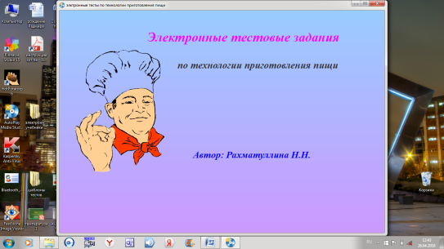 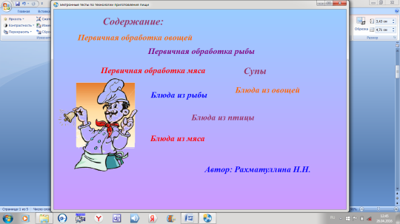 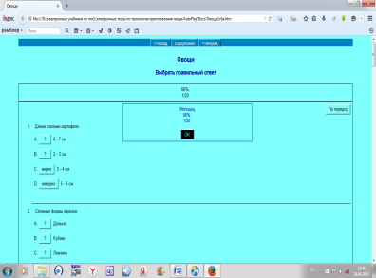

Смыслом и позитивным результатом модели обучения с использованием информационного ресурса является следующие аспекты: в центре технологии обучения - ученик; в основе учебной деятельности – сотрудничество; позиция обучающегося в учебном процессе – активная; перспективная цель – формирование мотивации и развитие способности ученика к самообразованию.

Задачи, решаемые с помощью ЦОР:   
- формирование умения работать с информацией;   
- формирование профессиональных компетентностей;   
- воспитание личности «информационного» общества;   
- возможность дать обучающимся так много учебного материала, как он может усвоить;   
- формирование исследовательских умений и умений принимать оптимальные решения.

Применение ЦОР на уроке предполагает использование электронных учебников, презентаций. Образовательные программы, являясь мультимедийным пособием, позволяют повысить степень самостоятельности обучающихся, учитель лишь координирует их действия. При необходимости, обучающийся может вернуться назад к непонятной ему теме.

Электронный учебник «Технология приготовления пищи»

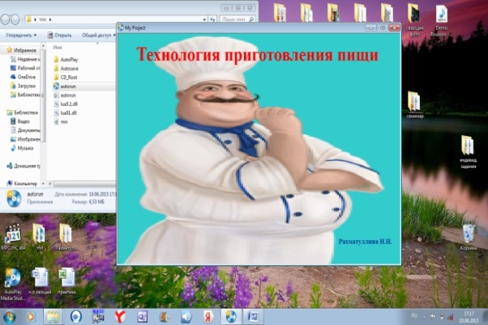 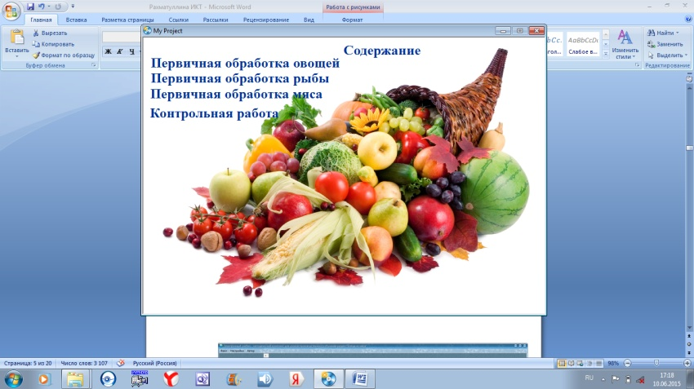

Электронный учебно-методический комплекс для уроков производственного обучения, раздел «Блюда из мяса»

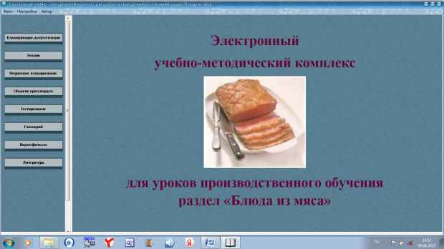 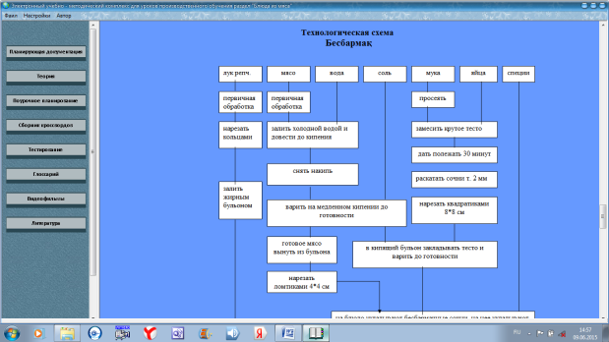

Электронные учебники помогают решить следующие дидактические задачи:   
-усвоить базовые знания по предмету;   
- систематизировать усвоенные знания;   
- психологически настроить на атмосферу экзамена;   
- натренировать отвечать на наиболее каверзные вопросы;   
- сформировать навыки самостоятельной работы с учебным материалом с использованием компьютера;

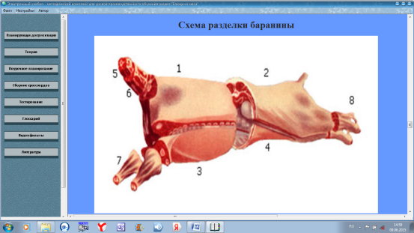 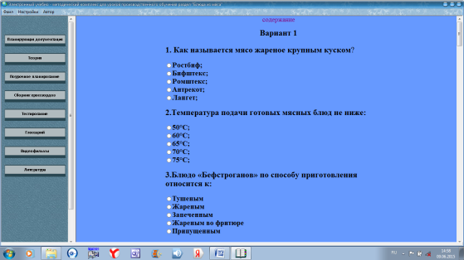  
- сформировать навыки самоконтроля;   
- сформировать мотивацию к учению в целом    
-оказать учебно-методическую помощь обучающимся в самостоятельной работе над учебным материалом;   
- обеспечить удобную образовательную среду и возможности самостоятельного выбора в поиске и использовании источников информации, то есть подготовить обучающегося к экзамену в кратчайшие сроки, попутно сформировав у него общеучебные навыки.

К наиболее эффективным формам представления учебного материала следует отнести мультимедийные презентации. Данная форма позволяет представить материал как систему ярких опорных образов, наполненных исчерпывающей структурированной информацией в алгоритмическом порядке. В этом случае задействуются различные каналы восприятия обучающихся, что позволяет заложить информацию не только в фактографическом, но и в ассоциативном виде в память учащихся.

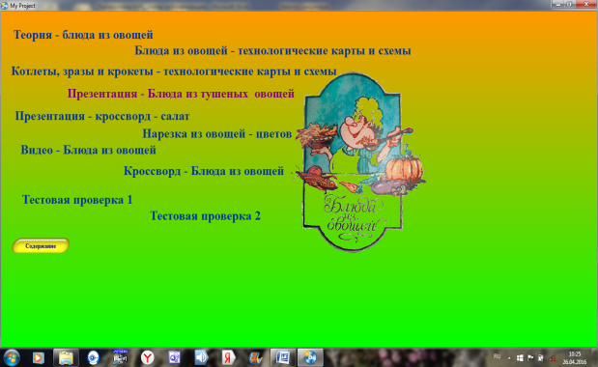 Использование презентаций целесообразно на любом этапе изучения темы и на любом этапе урока: при объяснении нового материала, закреплении, повторении, контроле. При этом презентация выполняет различные функции: преподавателя, рабочего инструмента, объекта обучения, сотрудничающего коллектива. Использование компьютерных моделей способствует образному мышлению и лучшему усвоению материала. Полезно применять компьютерные технологии на уроках при изучении нового материала (презентации, как оформление лекций), при первичном закреплении полученных на уроке знаний и умений, при отработке умений и навыков (обучающее 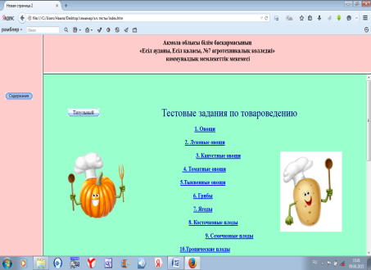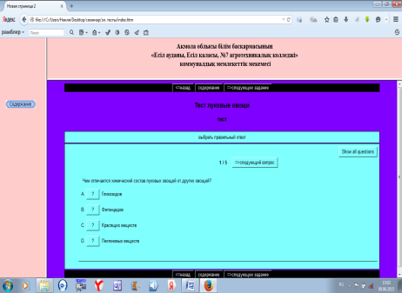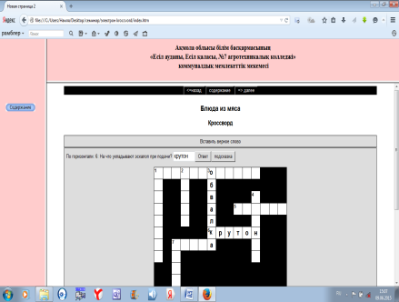 тестирование), во время проведения практических занятий, а также при контроле и коррекции знаний. Компьютерные программы предоставляют интерес и для слабого ученика, и для мотивированного ученика. Слабые ученики успевают сделать немного, но получают удовлетворение от своего учебного труда. Сильный ученик получает возможность, не дожидаясь товарищей, проявить инициативу и углубиться в поисковую работу.

 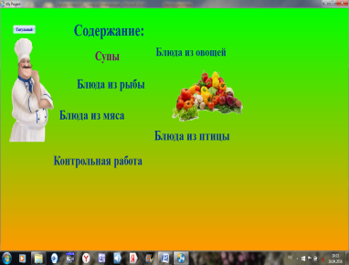 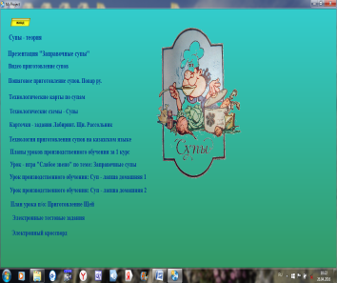

Современный урок рассматривается сегодня не только как деятельность преподавателя, то есть как форма обучения, но и как деятельность учащегося, то есть как форма учения. При подготовке и анализе урока нужно, прежде всего, решить, целесообразно ли применение компьютерной техники на данном уроке. Во многом это зависит от выбранной педагогом методики, поэтому необходимо, в первую очередь, оценить обоснованность и правильность отбора методов, приемов, средств обучения, их соответствия содержанию учебного материала, поставленным целям урока, учебным возможностям кабинета, соответствие методического аппарата урока каждому его этапу и задачам активизации учащихся.

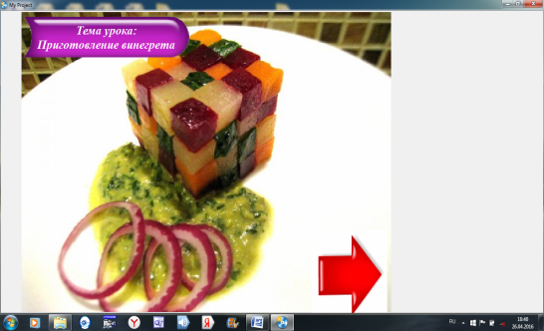 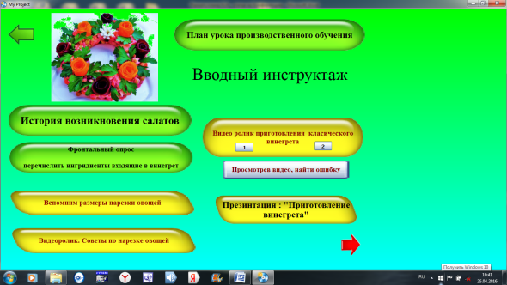

Компьютер не должен применяться на уроке ради формы. При оценке урока необходимо определить, как использование компьютерной техники отражается на активности учащихся, их работоспособности на различных этапах урока, как реализуется самостоятельная деятельность, возникает ли возможность реализации личностно-ориентированного подхода в обучении.

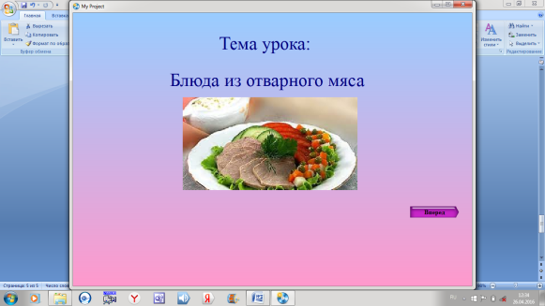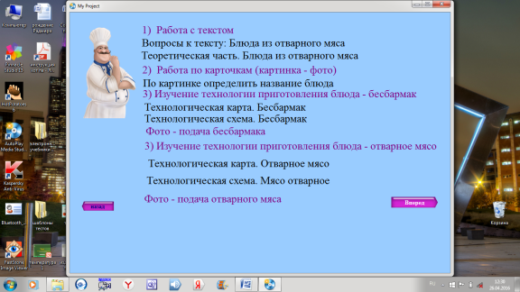 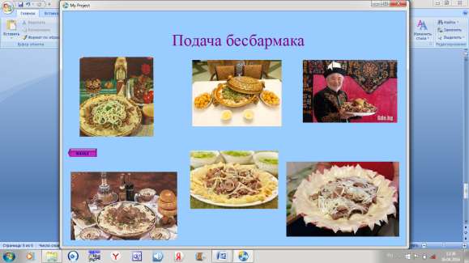

Электронная разработка урока производственного обучения «Блюда из отварного мяса» подготовлена в программе: AutoPlay Media Studio

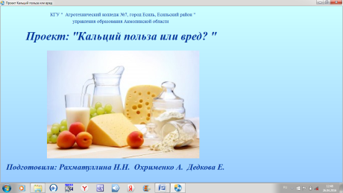 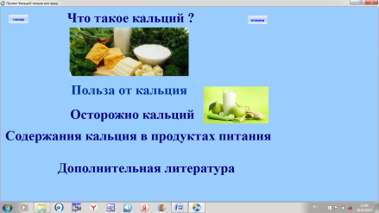 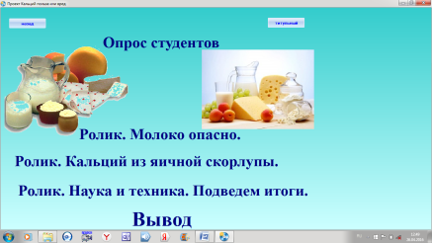

Информационный проект «Кальций польза или вред?» выполнен в программе: AutoPlay Media Studio

Использование ИКТ на уроках производственного обучения позволяет разнообразить формы работы, деятельность учащихся, активизировать внимание, повышает творческий потенциал личности. Построение схем, таблиц в презентации позволяет экономить время, более эстетично оформить материал. Задания с последующей проверкой активизируют внимание учащихся, формируют орфографическую зоркость. Использование иллюстраций, рисунков, различных занимательных заданий, тестов воспитывают интерес к уроку. Расширяются возможности дифференциации и индивидуализации процесса обучения; появляется возможность самостоятельного получения обучающимися дополнительных знаний.

Ситуация действительно меняется. Мы перестали говорить о важности информатизации и начали что-то делать. От туманных мечтаний и рассуждений перешли к конкретной практике. Поставки самой современной компьютерной техники, подключение к сети Интернет из области благих пожеланий постепенно превращаются в факт повседневной реальности. К тому же рынок программного обеспечения сегодня представляет огромное количество продуктов образовательного назначения: электронных учебников, энциклопедий по разным отраслям знания, цифровых образовательных ресурсов, обучающих и тестирующих программ. Мы прекрасно поняли, что информатизация имеет кроме технического и «человеческий» аспект, и начали учиться. Складывается впечатление, что самый сложный этап информатизации позади. И всё же, несмотря на оптимизм, скажу с уверенностью: сегодня мы лишь в самом начале пути, и нужно ещё очень многие вещи осмыслить, освоить, прочувствовать и применять в своей работе.